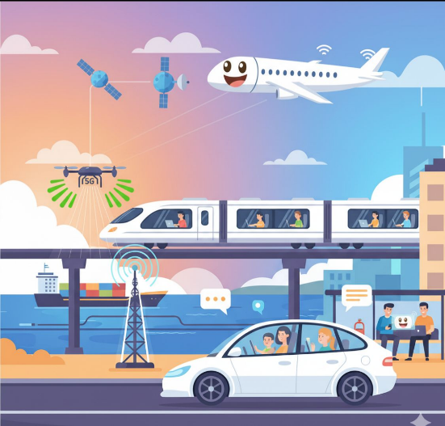 NOVEMBRO- CONECTANDO O MUNDO: TRANSPORTES E CONVERSAS

JUSTIFICATIVA
O PROJETO “CONECTANDO O MUNDO: TRANSPORTES E CONVERSAS” É DE GRANDE RELEVÂNCIA PARA O DESENVOLVIMENTO INTEGRAL DAS CRIANÇAS, POIS PERMITE A EXPLORAÇÃO DE CONCEITOS FUNDAMENTAIS SOBRE O COTIDIANO, AMPLIANDO O CONHECIMENTO SOBRE COMO AS PESSOAS SE COMUNICAM E SE DESLOCAM EM DIFERENTES CONTEXTOS. AO EXPLORAR DIVERSOS MEIOS DE TRANSPORTE E FORMAS DE COMUNICAÇÃO, AS CRIANÇAS DESENVOLVEM HABILIDADES COGNITIVAS, SOCIAIS E MOTORAS, ALÉM DE AMPLIAR SEU VOCABULÁRIO E A CAPACIDADE DE OBSERVAÇÃO.

A PROPOSTA CONTRIBUI PARA O DESENVOLVIMENTO DO RACIOCÍNIO LÓGICO, DA ORGANIZAÇÃO, DA PERCEPÇÃO ESPACIAL E DA CRIATIVIDADE, POR MEIO DE ATIVIDADES LÚDICAS QUE CONECTAM TEORIA E PRÁTICA. ALÉM DISSO, PROMOVE O TRABALHO EM GRUPO, O RESPEITO ÀS REGRAS E A VALORIZAÇÃO DA DIVERSIDADE DE EXPERIÊNCIAS E FORMAS DE INTERAÇÃO, PREPARANDO AS CRIANÇAS PARA COMPREENDEREM MELHOR A DINÂMICA DO COTIDIANO E A IMPORTÂNCIA DA COMUNICAÇÃO E DO TRANSPORTE NA VIDA EM SOCIEDADE.

AS ATIVIDADES DESENVOLVIDAS, COMO JOGOS, DRAMATIZAÇÕES, CONSTRUÇÕES E BRINCADEIRAS, PERMITEM QUE AS CRIANÇAS APLIQUEM NA PRÁTICA OS CONHECIMENTOS ADQUIRIDOS, TORNANDO O APRENDIZADO SIGNIFICATIVO E PRAZEROSO. O PROJETO TAMBÉM ESTIMULA A REFLEXÃO SOBRE TEMAS COMO SUSTENTABILIDADE, ACESSIBILIDADE E RESPONSABILIDADE SOCIAL, CONTRIBUINDO PARA A FORMAÇÃO DE CIDADÃOS CONSCIENTES, CRÍTICOS E PARTICIPATIVOS.

ABORDAGENS
- EXPLORAÇÃO DE OBJETOS E MATERIAIS CONCRETOS: MINIATURAS DE VEÍCULOS, CARTAS, CELULARES DE BRINQUEDO.
- OBSERVAÇÃO E REGISTRO: DESENHOS, COLAGENS, MAQUETES E MURAIS TEMÁTICOS.
- TRABALHO EM GRUPO: COOPERAÇÃO, DIVISÃO DE TAREFAS E APRESENTAÇÕES COLETIVAS.
- DIÁLOGO E REFLEXÃO: RODAS DE CONVERSA SOBRE EXPERIÊNCIAS DE TRANSPORTE E COMUNICAÇÃO DO DIA A DIA.

OBJETIVOS

IDENTIFICAR OS MEIOS DE TRANSPORTE, CLASSIFICANDO-OS E PERCEBENDO A SUA IMPORTÂNCIA PARA O HOMEM NOS MAIS DIVERSOS SETORES.
- PROMOVER COOPERAÇÃO, RESPEITO ÀS REGRAS E INTERAÇÃO SOCIAL.
- INCENTIVAR A REFLEXÃO SOBRE SUSTENTABILIDADE, ACESSIBILIDADE E RESPONSABILIDADE SOCIAL.
- CONHECER OS MEIOS DE COMUNICAÇÃO E SUA UTILIZAÇÃO, PERCEBENDO A IMPORTÂNCIA DESTE3S PARA O HOMEM, NOS MAIS DIVERSOS SETORES.

EVENTOS E COMEMORAÇÕES:

- 20 DE NOVEMBRO – DIA DA CONSCIÊNCIA NEGRA

PRIMEIRA SEMANA: 03 A 07 DE NOVEMBRO
 | SEGUNDA | TERÇA | QUARTA | QUINTA | SEXTA
COMEMORAÇÕES
FERIADOS

MANHÃ  ATV. RECREATIVA | Telefone sem fio | Minha voz no microfone | Caminhada dos sons | Jogo da mímica | Rádio da turminha
TARDE  ATV. PROJETO | Hora do conto – Telefante sem fio.  Logo após faremos telefones com copinho descartável.  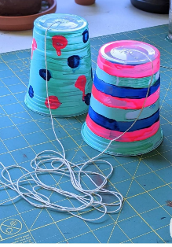 | Pinte o Som  Ouviremos diferentes sons (carro, telefone, rádio, sino) e faremos desenhos representando o que estaremos imaginando. Depois, compartilharemos nossas obras.  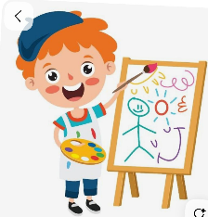 | CULINÁRIA COM A NUTRI | Correio das Cartinhas  Faremos carta para um colega, decorando com desenhos e adesivos. Depois, haverá a entrega simbólica no “Correio da Sala”.   | Faremos um jogo de adivinhar a sequência dos números utilizando um telefone grande. Uma sequência de números será apresentada, e precisaremos reproduzir essa sequência corretamente em seguida.  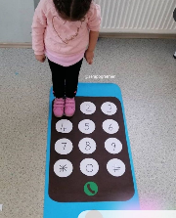

SEGUNDA SEMANA: 10 A 14 DE NOVEMBRO
 | SEGUNDA | TERÇA | QUARTA | QUINTA | SEXTA
COMEMORAÇÕES
FERIADOS

MANHÃ  ATV. RECREATIVA | Eco das vozes | Tv da turminha | Desenhando mensagens | Rádio do coração | O correio do vento
TARDE  ATV. PROJETO | Repórteres da Alegria  A sala vira um estúdio! Entrevistaremos os colegas sobre temas divertidos (“qual é seu lanche favorito?”, “qual seria seu superpoder?”). As entrevistas serão gravadas.   | Jogo das Vozes Misteriosas  A professora grava as vozes das crianças falando frases engraçadas. Todos ouvem e tentam adivinhar de quem é a voz.  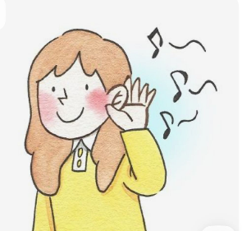 | CULINÁRIA COM A NUTRI | Mensagem Secreta  Com giz branco, escreveremos mensagens que só aparecem quando pintam por cima com tinta guache. Mágica e diversão!  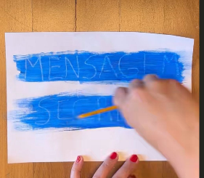 | Cantinho da Comunicação  As crianças trarão de casa diferentes meios de comunicação (telefones, rádios, mini TVs, computadores de brinquedo).  Cada uma mostrará o que trouxe e explicará para que serve.  Depois poderão brincar com os colegas.

TERCEIRA SEMANA: 17 A 21 DE NOVEMBRO
 | SEGUNDA | TERÇA | QUARTA | QUINTA | SEXTA
COMEMORAÇÕES  FERIADOS |  |  |  | DIA DA CONSCIÊNCIA NEGRA
MANHÃ  ATV. RECREATIVA | Estação dos transportes | Viagem imaginária |  |  | Caminhos no pátio
TARDE  ATV. PROJETO | Atividade Musical: “O Ônibus” (Xuxa)  Escutaremos a música “O Ônibus”, da Xuxa, e cantaremos junto com os gestos.  Em seguida faremos um ônibus com as cadeiras da sala, para brincarmos .  .  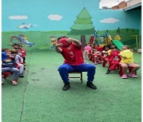 | Jogo das Placas de Trânsito  Jogaremos um dado gigante e, dependendo do número que sair, faremos a identificação, para explicar o significado de placas de trânsito espalhadas pelo chão. A atividade ensina regras de trânsito de forma lúdica, desenvolvendo atenção, reconhecimento visual e compreensão das leis de trânsito.  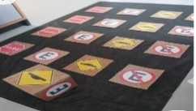 | CULINÁRIA COM A NURI  DIA DA CONSCIÊNCIA NEGRA  História: “O Cabelo de Lelê”  Após ouvir a história, faremos um autorretrato representando seu cabelo e suas características.  Encerramos com uma roda de conversa sobre o que cada um mais gosta em si, valorizando a diversidade e o respeito. | FERIADO | Que Transporte Sou Eu?” Brincadeira de adivinhação: a professora faz sons (buzina, avião, trem) e as crianças tentam descobrir qual transporte é. Depois, imitam os movimentos.

QUARTA SEMANA: 24 A 28 DE NOVEMBRO
 | SEGUNDA | TERÇA | QUARTA | QUINTA | SEXTA
COMEMORAÇÕES
FERIADOS

MANHÃ  ATV. RECREATIVA | Brincando de piloto | Mapa das aventuras | Pista maluca | Desfile de transporte | Trânsito engraçado
TARDE  ATV. PROJETO | Atividade: Brincando de Trânsito  Criaremos um pequeno circuito. Alguns serão as sinaleiras, outros os pedestres, e outros podem ser motoristas usando carrinhos ou bicicletas de brinquedo.  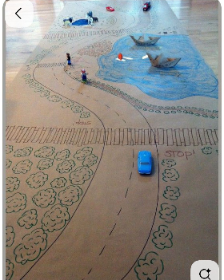 | Bingo dos Meios de Transporte  Brincaremos de bingo usando figuras de diferentes meios de transporte! Cada criança recebe uma cartela com desenhos de carros, bicicletas, ônibus, aviões, barcos, entre outros. Quem completar uma linha ou coluna primeiro, grita “Bingo!” e celebra com todos.  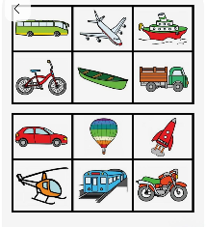 | CULINÁRIA COM A NUTRI | Corrida de Barquinhos  Meninos x Meninas  Exploraremos os meios de transporte aquáticos com uma corrida de barquinhos!  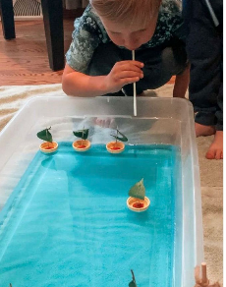 | Associação de Transportes aos Ambientes  Escolheremos cartas com diferentes meios de transporte e colocaremos na caixa que representa o ambiente correto: terra, água ou ar.  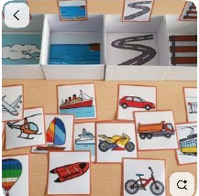

CRONOGRAMA DE ATIVIDADES

DATA | DIA DA SEMANA | COMPROMISSO
14/11 | SEXTA | TRAZER MEIOS DE COMUNICAÇÃO(CELURARES,COMPUTADORES ETC...)

